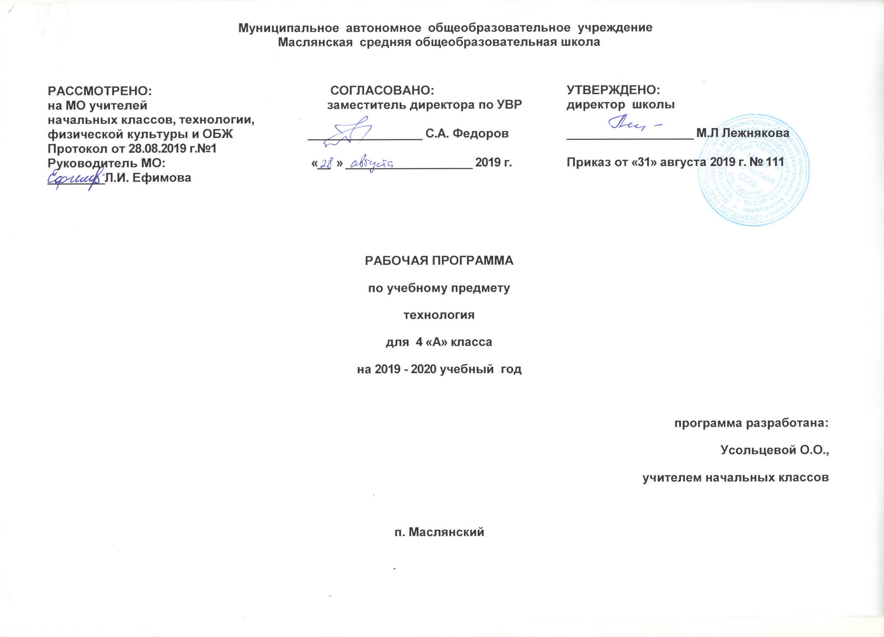

Технология

Раздел I. Планируемые результаты освоения программы
Личностными результатами изучения технологии является воспитание и развитие социально и личностно значимых качеств, индивидуально-личностных позиций, ценностных установок (внимательное и доброжелательное отношение к сверстникам, младшим и старшим, готовность прийти на помощь, заботливость, уверенность в себе, чуткость, доброжелательность, общительность, эмпатия, самостоятельность, ответственность, уважительное отношение к культуре всех народов, толерантность, трудолюбие, желание трудиться, уважительное отношение к своему и чужому труду и результатам труда).
Метапредметными результатами изучения технологии является освоение учащимися универсальных способов деятельности, применимых как в рамках образовательного процесса, так и в реальных жизненных ситуациях (умение принять учебную задачу или ситуацию, выделить проблему, составить план действий и применять его для решения практической задачи, осуществлять информационный поиск, необходимую корректировку в ходе практической реализации, выполнять самооценку результата).
Предметными результатами изучения технологии являются доступные по возрасту начальные сведения о технике, технологиях и технологической стороне труда мастера, художника, об основах культуры труда; элементарные умения предметно-преобразовательной деятельности, умения ориентироваться в мире профессий, элементарный опыт творческой и проектной деятельности.
К концу обучения в начальной школе должна быть обеспечена готовность учащихся к дальнейшему образованию, достигнут необходимый уровень первоначальных трудовых умений, начальной технологической подготовки. Эти требования включают:
- элементарные знания о значении и месте трудовой деятельности в создании общечеловеческой культуры; о простых и доступных правилах создания функционального, комфортного и эстетически выразительного жизненного пространства (удобство, эстетическая выразительность, прочность; гармония предметов и окружающей среды);
- соответствующую возрасту технологическую компетентность: знание используемых видов материалов, их свойств, способов обработки; анализ устройства и назначения изделия; умение определять необходимые действия и технологические операции и применять их для решения практических задач; подбор материалов и инструментов в соответствии с выдвинутым планом и прогнозом возможных результатов; экономная разметка; обработка с целью получения деталей, сборка, отделка изделия; проверка изделия в действии;
- достаточный уровень графической грамотности: выполнение несложных измерений, чтение доступных графических изображений, использование чертежных инструментов (линейка, угольник, циркуль) и приспособлений для разметки деталей изделий; опора на рисунки, план, схемы, простейшие чертежи при решении задач по моделированию, воспроизведению и конструированию объектов;
- умение создавать несложные конструкции из разных материалов: исследование конструктивных особенностей объектов, подбор материалов и технологии их изготовления, проверка конструкции в действии, внесение корректив;
- овладение такими универсальными учебными действиями (УУД), как ориентировка в задании, поиск, анализ и отбор необходимой информации, планирование действий, прогнозирование результатов собственной и коллективной технологической деятельности, осуществление объективного самоконтроля и оценки собственной деятельности и деятельности своих товарищей, умение находить и исправлять ошибки в своей практической работе;
- умение самостоятельно справляться с доступными проблемами, реализовывать реальные собственные замыслы, устанавливать доброжелательные взаимоотношения в рабочей группе, выполнять разные социальные роли (руководитель, подчиненный);
- развитие личностных качеств: любознательности, доброжелательности, трудолюбия, уважения к труду, внимательного отношения к старшим, младшим и одноклассникам, стремления и готовности прийти на помощь тем, кто нуждается в ней.

Личностными результатами изучения курса «Технология» в 4-м классе является формирование следующих умений:
- оценивать жизненные ситуации (поступки, явлении, события) с точки зрения собственных ощущений (явлении, события), соотносить их с общепринятыми нормами и ценностями; оценивать (поступки) в предложенных ситуациях, отмечать конкретные поступки, которые можно характеризовать как хорошие или плохие;
- описывать свои чувства и ощущения от созерцаемых произведений искусства, изделий декоративно-прикладного характера, уважительно относиться к результатам труда мастеров;
- принимать другие мнения и высказывания, уважительно относиться к ним;
- опираясь на освоенные изобразительные и конструкторско-технологические знания и умения, делать выбор способов реализации предложенного или собственного замысла.
Средством достижения этих результатов служат учебный материал и задания учебника, нацеленные на 2-ю линию
развития
- умение определять своё отношение к миру, событиям, поступкам людей.
Метапредметными результатами изучения курса «Технология» в 4-м классе является формирование следующих
универсальных учебных действий:
Регулятивные УУД:
- самостоятельно формулировать цель урока после предварительного обсуждения;
- уметь с помощью учителя анализировать предложенное задание, отделять известное и неизвестное;
- уметь совместно с учителем выявлять и формулировать учебную проблему;
- под контролем учителя выполнять пробные поисковые действия (упражнения) для выявления оптимального решения проблемы (задачи);
- выполнять задание по составленному под контролем учителя плану, сверять свои действия с ним;
- осуществлять текущий и точности выполнения технологических операций (с помощью простых и сложных по конфигурации шаблонов, чертёжных инструментов), итоговый контроль общего качества выполненного изделия, задания; проверять модели в действии, вносить необходимые конструктивные доработки;
Средством формирования этих действий служит технология продуктивной художественно-творческой деятельности.
- в диалоге с учителем учиться вырабатывать критерии оценки и определять степень успешности выполнения своей работы и работы всех, исходя из имеющихся критериев.
Средством формирования этих действий служит технология оценки учебных успехов.
Познавательные УУД:
- искать и отбирать необходимые для решения учебной задачи источники информации в учебнике (текст, иллюстрация, схема, чертёж, инструкционная карта), энциклопедиях, справочниках, Интернете;
- добывать новые знания в процессе наблюдений, рассуждений и обсуждений материалов учебника, выполнения пробных поисковых упражнений;
- перерабатывать полученную информацию: сравнивать и класифицировать факты и явления; определять причинно-следственные связи изучаемых явлений, событий;
- делать выводы на основе обобщения полученных знаний;
- преобразовывать информацию: представлять информацию в виде текста, таблицы, схемы (в информационных проектах).
Средством формирования этих действий служат учебный материал и задания учебника, нацеленные на 1-ю линию
развития
- чувствовать мир, искусство.
Коммуникативные УУД:
- донести свою позицию до других: оформлять свои мысли в устной и письменной речи с учётом своих учебных и жизненных речевых ситуаций;
- донести свою позицию до других: высказывать свою точку зрения и пытаться её обосновать, приводя аргументы;
- слушать других, пытаться принимать другую точку зрения, быть готовым изменить свою точку зрения;
Средством формирования этих действий служит технология проблемного диалога (побуждающий и подводящий диалог).
- уметь сотрудничать, выполняя различные роли в группе, в совместном решении проблемы (задачи);
- уважительно относиться к позиции другого, пытаться договариваться.
Средством формирования этих действий служит работа в малых группах.

Предметными результатами изучения курса «Технология» в 4-м классе является формирование следующих умений:
иметь представление об эстетических понятиях: художественный образ, форма и содержание, игрушка, дисгармония.
1.Общекультурные и общетрудовые компетенции.
иметь представление об архитектуре как виде искусства, о воздушной перспективе и пропорциях предметов, о прообразах в
художественных произведениях;
знать о творчестве и творческих профессиях, мировых достижениях в области техники и искусства.
уметь организовывать и выполнять свою художественно – практическую деятельность в соответствии с собственным
замыслом;
бережно относиться и защищать природу и материальный мир;
безопасно пользоваться бытовыми приборами.
2.Технология ручной обработки материалов.
знать названия и свойства наиболее распространённых искусственных и синтетических материалов;
правила безопасной работы канцелярским ножом;
петельную строчку, их варианты, назначение;
уметь самостоятельно выполнять разметку с опорой на чертёж по линейке, угольнику, циркулю;
под контролем учителя проводить анализ образца (задания), планировать и контролировать выполняемую практическую
работу.
Уметь реализовывать творческий замысел в создании художественного образа в единстве формы и содержания.
3.Конструирование и моделирование
Знать:
Простейшие способы достижения прочности конструкций.
Уметь:
Конструировать и моделировать изделия из разных материалов по заданным декоративно - художественным условиям;
Изменять конструкцию изделия по заданным условиям;
Выбирать способ соединения и соединительный материал в зависимости от требований конструкции.
4.Использование компьютерных технологий
Иметь представление:
Об использовании компьютеров в различных сферах жизни и деятельности человека.
Знать:
Название и основное назначение частей компьютера;
Уметь с помощью учителя:
Оформлять текст;
Работать с доступной информацией

Раздел II. Содержание учебного предмета, курса

Общекультурные и общетрудовые компетенции. Основы культуры труда, самообслуживание (14 ч)
Преобразовательная деятельность человека в XX – начале XXI в. Научно – технический прогресс: главные открытия, изобретения, современные технологии (промышленные, информационные и др.), их положительное и отрицательное влияние на человека, его жизнедеятельность и на природу Земли в целом. Угроза экологической катастрофы и роль разума человека в её предотвращении.
Сферы использования электричества, природных энергоносителей (газа, нефти) в промышленности и быту.
Общие представления об авиации и космосе, энергии и энергетике, информационно – компьютерных технологиях.
Самые яркие изобретения в начале XX века. Начало XXI в. – использование компьютерных технологий во всех областях жизни человека. Влияние современных технологий и преобразующей деятельности человека на окружающую среду. Причины и пути предотвращения экологических и техногенных катастроф.
Дизайн – анализ (анализ конструкторских, технологических и художественных особенностей изделия). Распределение времени при выполнении проекта.
Коллективные проекты.
Самообслуживание: пришивание пуговиц, сшивание разрывов по шву. Правила безопасного пользования бытовыми приборами.
Технология ручной обработки материалов.
Элементы графической грамоты (8 ч)
Изобретение и использование синтетических материалов с определёнными заданными свойствами в различных отраслях и профессиях.
Нефть как универсальное сырьё. Материалы, получаемые из нефти (пластмасса, стеклоткань, пенопласт и др.). Подбор материалов и инструментов в соответствии с замыслом. Синтетические материалы – полимеры (пластик, поролон). Их происхождение, свойства.
Влияние современных технологий и преобразующей деятельности человека на окружающую среду. Комбинирование технологий обработки разных материалов и художественных технологий.
Дизайн (производственный, жилищный, ландшафтный и др.). Его роль и место в современной проектной деятельности. Основные условия дизайна – единство пользы, удобства и красоты. Дизайн одежды в зависимости от её назначения, моды, времени. Элементы конструирования моделей, отделка петельной строчкой и её вариантами (тамбур, петля вприкреп, ёлочки и др.), крестообразной строчкой. Дизайн и маркетинг.
Конструирование и моделирование (12 ч)
Поиск оптимальных и доступных новых решений конструкторско – технологических проблем на основе элементов ТРИЗ (теории решения изобретательских задач).
Техника XX – начало XXI в. Её современное назначение (удовлетворение бытовых, профессиональных, личных потребностей, исследование опасных и труднодоступных мест на земле и в космосе и др.). Современные требования к техническим устройствам (экологичность, безопасность, эргономичность и др.)

Занятия по робототехнике главным образом направлены на развитие изобразительных, словесных, конструкторских способностей. Все эти направления тесно связаны, и один вид творчества не исключает развитие другого, а вносит разнообразие в творческую деятельность.

Раздел III. Тематическое планирование
№ п/п | Название раздела | Количество часов
1 | Общекультурные и общетрудовые компетенции. Основы культуры труда, самообслуживание. | 14
2 | Технология ручной обработки материалов. Элементы графической грамоты. | 8
3 | Конструирование и моделирование. | 12
 | Итого: | 34

Приложение Календарно - тематическое планирование

Дата | № п/п | Тема урока
Раздел 1. Общекультурные и общетрудовые компетенции.
Основы культуры труда, самообслуживание (14 ч)
 | 1-2 | Человек — творец и созидатель.  Человек - создатель духовно-культурной и материальной среды.  Технические достижения ХХ — начала ХХI в.
 | 3-4 | Человек — созидатель, изобретатель.  Профессии ХХ в. Современные профессии. Урок – деловая игра.
 | 5-6 | Гармония предметного мира и природы, ёё отражение в народном быту и творчестве.  Использование форм и образов природы в создании предметной среды (в лепке, аппликации, мозаике и пр.)
 | 7-10 | Человек – наблюдатель и изобретатель. Выражение связи человека и природы (элементы бионики).  Машины и механизмы — помощники человека, их назначение, характерные особенности конструкций.  Человек в информационной среде (мир звуков и образов, компьютер и его возможности). Проблемы экологии.  Дизайн в художественной и технической деятельности человека (единство формы, функции, оформления, стилевая гармония). Урок – фантазии.
 | 11-14 | Декоративное оформление культурно-бытовой среды.  Самообслуживание (пришивание пуговиц, )  Сшивание разрывов по шву.  Пришивание пуговиц.  Правила безопасного пользования бытовыми приборами.  Хозяйственно-практическая помощь взрослым.  Мир растения (уход за растениями, размножение луковицами и клубнями, пересадка, перевалка)
Раздел 2. Технология ручной обработки материалов.
Элементы графической грамоты (8 ч)
 | 15 | Материалы, их свойства, происхождение и использование человеком.  Происхождение и использование синтетических материалов.  Использование их свойств в опасных профессиях.  Выбор материалов по их свойствам и в зависимости от назначения изделия.  Бережное использование и экономное расходование материалов.
 | 16. | Подбор инструментов и приспособлений в зависимости от конструктивных и технологических особенностей изделий
 | 17-18. | Представление об устройстве и назначении изделий.  Подбор материалов и инструментов (в зависимости от назначения изделия и свойств материалов).  Последовательность практических действий и технологических операций.
 | 19 - 20 | Выбор и применение способа разметки.  Обработка деталей, сборка изделия и его отделка в зависимости от конструктивных особенностей изделия и выбранного материала.
 | 21-22. | Сложные объёмные конструкции и их развёртки.  Чтение развёрток. Урок с групповыми формами работы.  Разметка с опорой на доступные графические изображения
 | Раздел 3. Конструирование и моделирование (12 ч)
 | 23 -24 | Конструкция объёмных изделий (призмы, пирамиды, конуса) на основе развёрток.  Способы их построения и сборки; изготовление изделий с различными конструктивными особенностями (например, откидные крышки, окна и др.).  Соблюдение основных требований к изделию (соответствие материла, конструкции и внешнего оформления назначению изделия)
 | 25 - 26 | Различение конструктивных особенностей изделия (разъёмная, неразъёмная, соединение подвижное и неподвижное), выбор способа изготовления сложных конструкций. Робототехника.  Повторение названий деталей конструктора ПервоРобот «WEDO», состав конструктора.
 | 27-28  29-30  31 -32 | Конструирование и моделирование несложных объектов.  Робототехника. Конструирование модели из деталей конструктора ПервоРобот «WEDO» «Порхающая птица».  Конструирование и моделирование изделий на основе природных форм и конструкций, простейших технических объектов (моделей, макетов).  Проектирование доступных по сложности конструкций изделий декоративного, культурно-бытового и технического назначения. Урок – творчества.  Робототехника. Конструирование модели из деталей конструктора ПервоРобот «WEDO» «Мельница».
 | 33 | Робототехника. Конструирование модели «Самоходная машина».
 | 34 | Обобщающий урок. Урок – выставка.

